* H28文化祭

**文化祭の様子**

平成28年度 本所高校文化祭は9月9日、10日の2日間で行われました。  
今年の文化祭は「創」というテーマの基、活動しました。

**1年生**

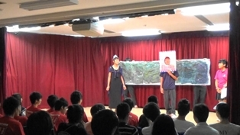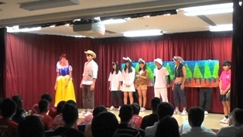  
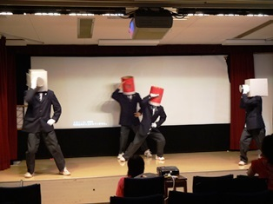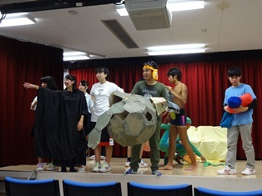  
  
1年生は劇や映画、CM制作の発表が行われ、初めての文化祭も緊張しつつも満喫していました。  
1位C組、2位E組、3位F組

**2年生**

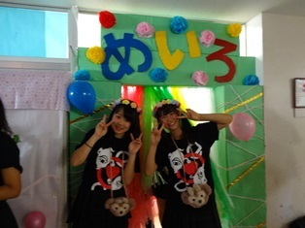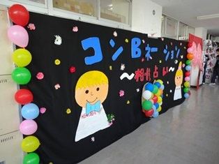

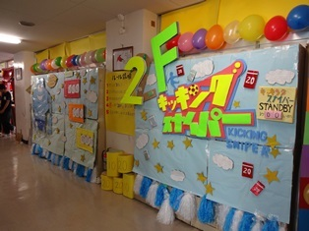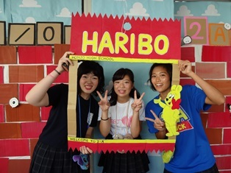

2年生は迷わない迷路や某番組を模したアトラクションなどの、一風変わった出し物から定番のお化け屋敷や相性占いなど、様々な出し物で賑わっていました。  
1位F組、2位B組、3位E組

**3年生**

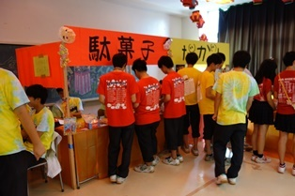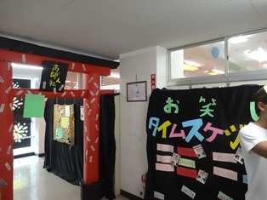  
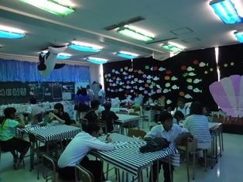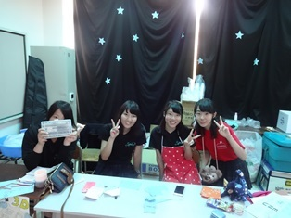

3年生は初めての飲食関係の出し物で、どのクラスにも活発な活動が見られ、どのクラスも満足のいく結果を残せました。  
1位E組、2位F組、3位B組

部活動・有志団体  
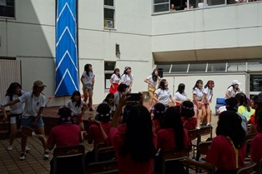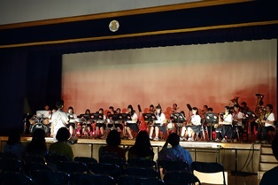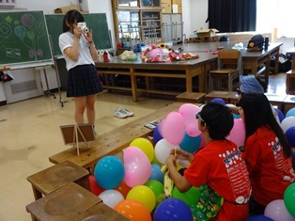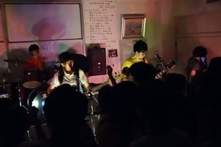  
 部活動は各々の活動の成果を発表をしていました。  
1位ダンスパフォーマンス部、2位音楽部、3位ブラスバンド部  
  
 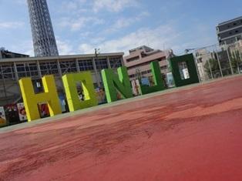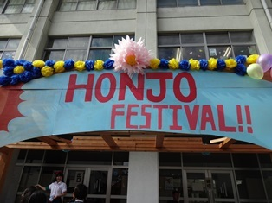  
 どのクラスも文化祭を盛り上げるべく創意工夫をして、  
来場者の方々にも、自分たちにも満足できる文化祭になったと思います。

 ＜制作　本所高校コンピュータ部＞

* H29文化祭

文化祭の様子を写真で紹介します。  
  
1年生（舞台発表）  
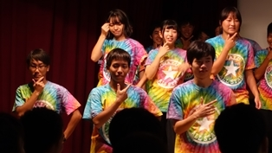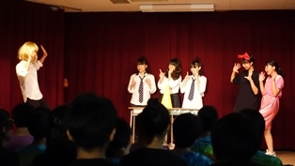

2年生（ゲームやお化け屋敷）  
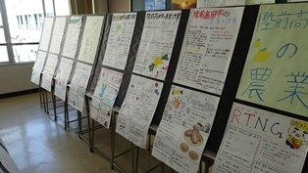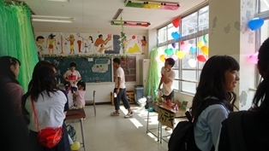3年生（販売） 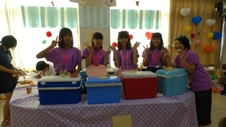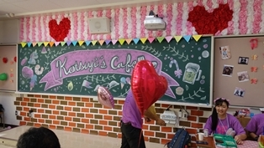その他 **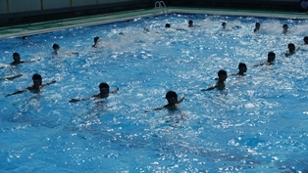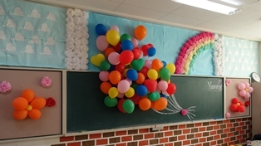  
  
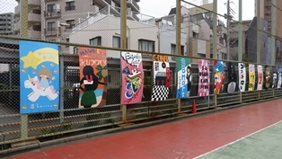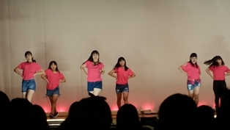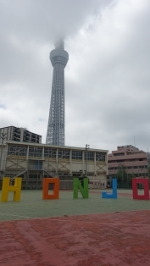  
  
受賞一覧  
  
クラス**

1年生　金賞D組　「夢鬼」　　　　　　　銀賞A組　銅賞C組  
2年生　金賞A組　「わくわくカジノ」　  銀賞G組 銅賞B組  
3年生　金賞D組　「3Dwich」　　　　　銀賞B組 銅賞C組

**委員会・有志・部活動**

金賞　水泳部  
銀賞　ダンスパフォーマンス部  
銅賞　音楽部

* H30文化祭

**1学年**

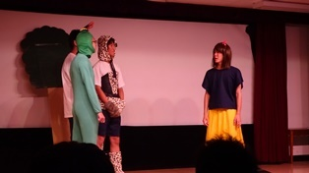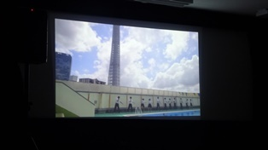  
2学年  
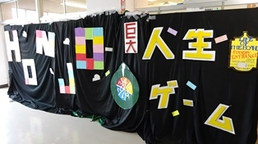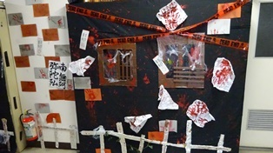  
3学年  
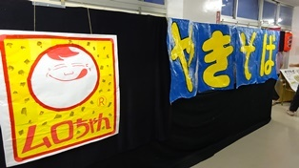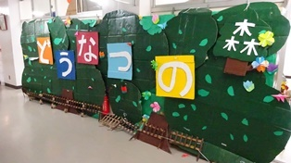

**その他**

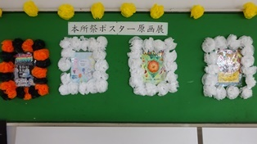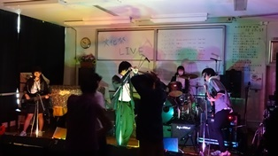

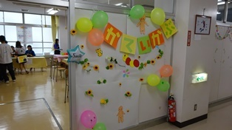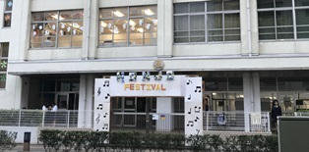  
各学年  
1年生　1位A組　2位D組　3位C組  
2年生　1位D組　2位C組　3位A組  
3年生　1位D組　2位F組　3位B組  
  
委員会・部活動・有志団体  
1位　ダンスパフォーマンス部  
2位　音楽部  
3位　ブラスバンド部

* Ｒ１文化祭

1年　舞台発表  
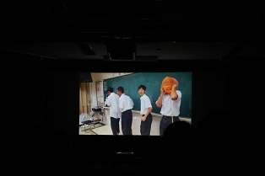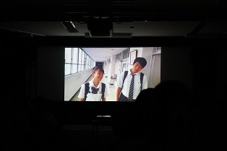  
  
2年　アトラクション  
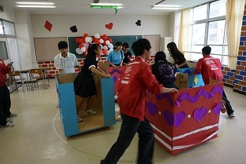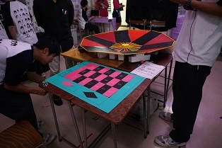  
  
3年　食品関係  
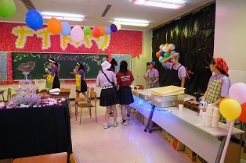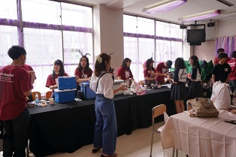  
   
その他  
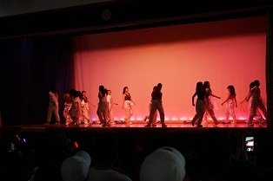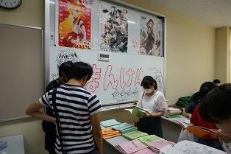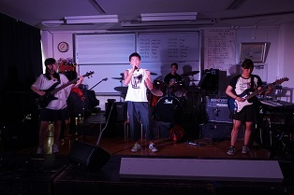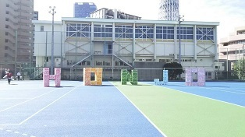

**学年  
1年生 1位E組 2位F組 3位D組  
2年生 1位C組 A組 2位B組  
3年生 1位B組 2位F組 3位E組  
  
委員会・部活動・有志団体  
1位水泳部  
2位ダンスパフォーマンス部  
3位音楽部**